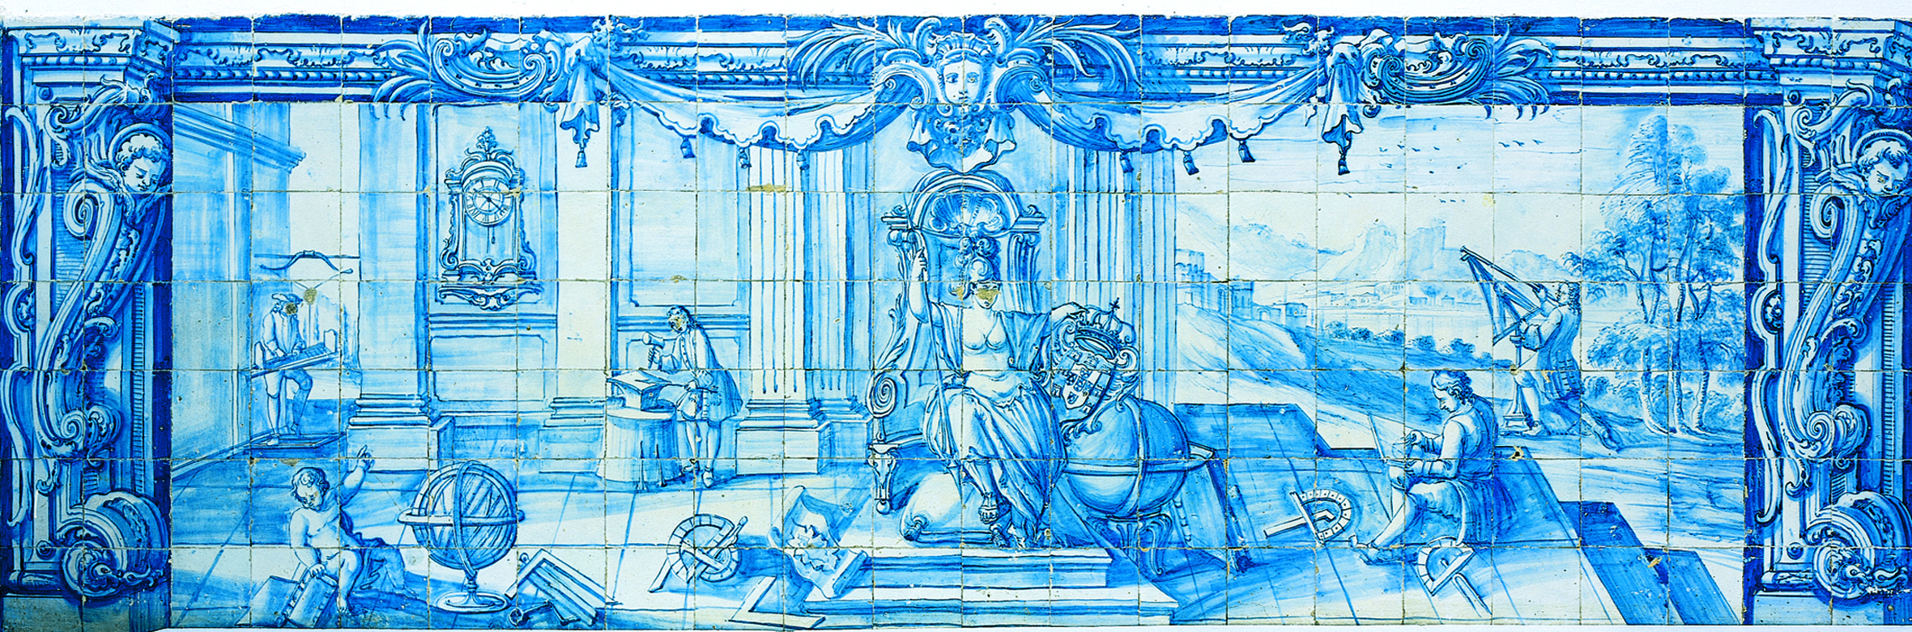
Existência de minimizantes para
integrais n-dimensionais não-convexos

ORIENTADOR (A/ES): António Ornelas

Luís Manuel Balsa Bicho
Tese apresentada à Universidade de Évora
para obtenção do Grau de Doutor em Matemática
Especialidade: Cálculo das Variações
Esta tese inclui as críticas e sugestões feitas pelo júri
ÉVORA, FEVEREIRO DE 2013
INSTITUTO DE INVESTIGAÇÃO E FORMAÇÃO AVANÇADA

